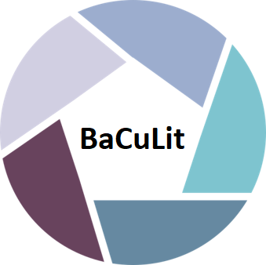
BaCuLit: Vermittlung bildungssprachlicher Lese- und Schreibkompetenzen im Fachunterricht. Ein Handbuch für Sekundarstufen und berufliche Bildung.

BaCuLit M9_3 AB5: Das BaCuLit-Curriculum – 23 Lehreinheiten in 9 Modulen
